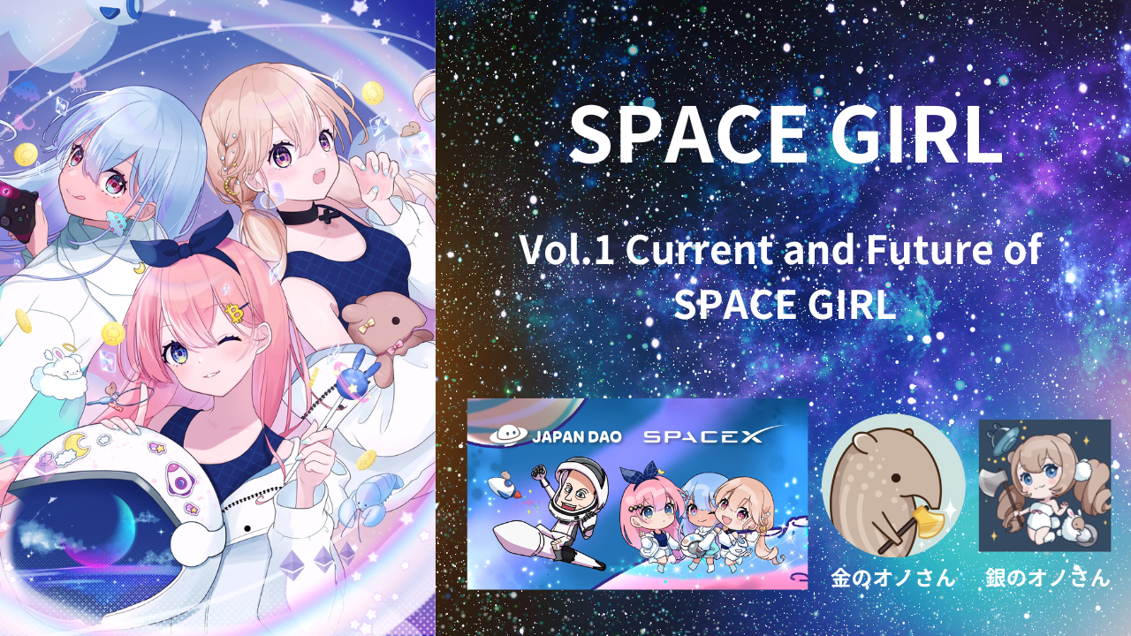

SPACE GIRL Vol.1 Présent et Futur de SPACE GIRL
Site Officiel
https://japannftmuseum.com/spacegirl
X (Twitter)
https://x.com/spacegirllab
OpenSea
https://opensea.io/collection/space-girl-free-mint
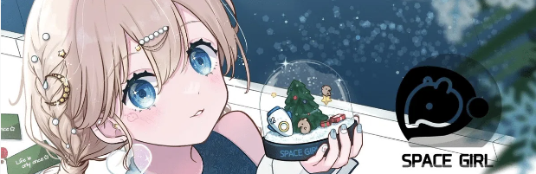
Bonjour à tous les membres de la famille JAPAN DAO☆ Dans cet article, nous aimerions vous présenter **'SPACE GIRL'**, mettant en vedette des jolies filles sur le thème de **'l'espace'**♪ Le projet est prévu pour se développer davantage avec des plans pour des NFTs génératifs, un développement global des personnages, et même une aventure dans l'espace!? C'est un **projet extrêmement attendu** qui envisage un développement futur tant au niveau national qu'international pour **'JAPAN DAO'**, qui héberge de nombreux projets populaires. Nous espérons que beaucoup de gens apprendront à connaître le charme de 'SPACE GIRL'. Merci de lire jusqu'à la fin!
Qu'est-ce que SPACE GIRL?
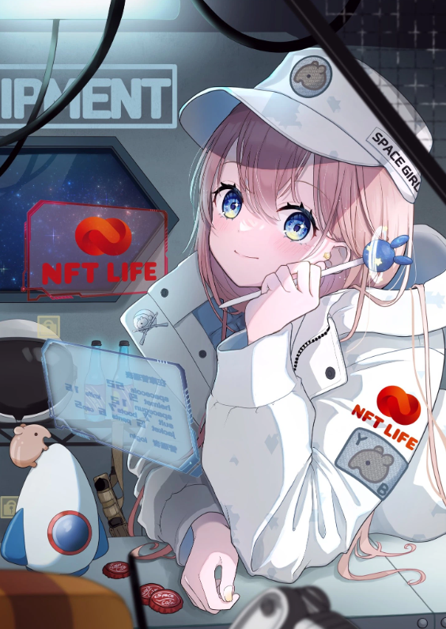
À l'origine, **'SPACE GIRL'** est une collection d'art numérique sur le thème des filles de l'espace, créée par l'artiste **Kane no Ono**. À travers une collaboration entre la collection originale **'SPACE GIRL'** et **'JAPAN DAO'**, ils sont devenus les **personnages officiels** de l'application de portefeuille multifonctionnelle **'NFT LIFE'**, qui est le précurseur de l'application **'Smart Pocket'**. *Pour plus de détails sur le populaire **'Smart Pocket'**, veuillez consulter le **lien ci-dessous**.
Trois NFTs ont déjà été lancés sous le nom de 'SPACE GIRL' en collaboration avec JAPAN DAO. Ceux-ci incluent un mint gratuit 'SPACE GIRL Pass' pour les détenteurs de NFT provenant de JAPAN DAO, un mint gratuit 'Valentine's Gift' pour les détenteurs du 'SPACE GIRL Pass', et 'NFT LIFE✖️SPACE GIRL' distribué lors de l'événement NFT LIFE. De nombreux membres de la famille JAPAN DAO ont pu obtenir gratuitement toutes ces œuvres.
Les génies créateurs de la beauté, Kane no Ono, et son bras droit indispensable, Gin no Ono, ont donné vie à des filles extraordinairement belles dans un univers mystérieux et inconnu.
La combinaison, que les gens trouvent sans fin fascinante, captive fortement les spectateurs.
Les NFTs génératifs de JAPAN DAO n'ont pas encore été annoncés, mais un sneak peek d'une version générative a déjà été dévoilé.
La beauté des filles, la variété des parties, et les éléments élégants et amusants les rendent incroyablement charmantes.
Incidemment, l'illustration utilisée pour le 'SPACE GIRL Pass' est basée sur une œuvre originale intitulée 'Warehouse Keeper'.
Selon une explication de Kane no Ono, le personnage est Iroha-chan, membre de l'Escadron de Gestion du Quartier Général du Bataillon Excellent Baku. Son travail principal est la gestion des équipements. Travaillant loin dans l'espace, elle poursuit ses missions dans un nouveau camouflage chaque jour. Sa phrase fétiche est 'Apportez-moi du jus.'
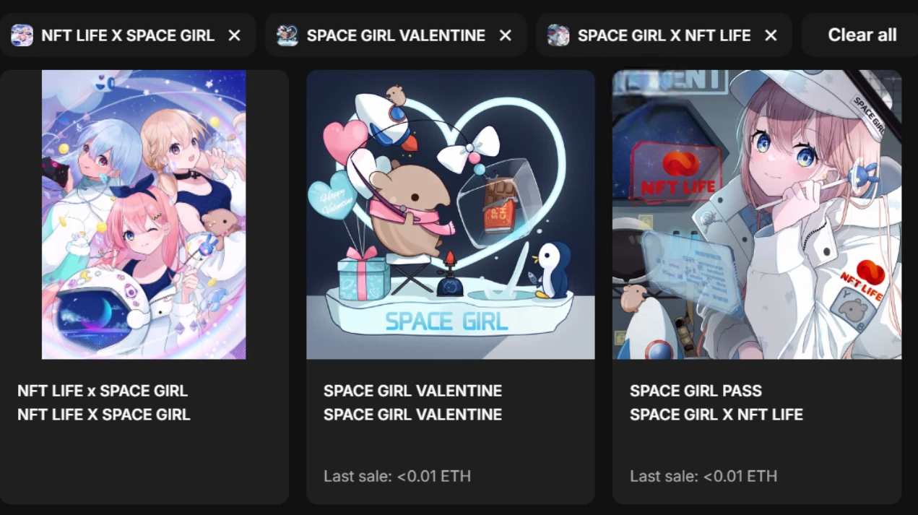

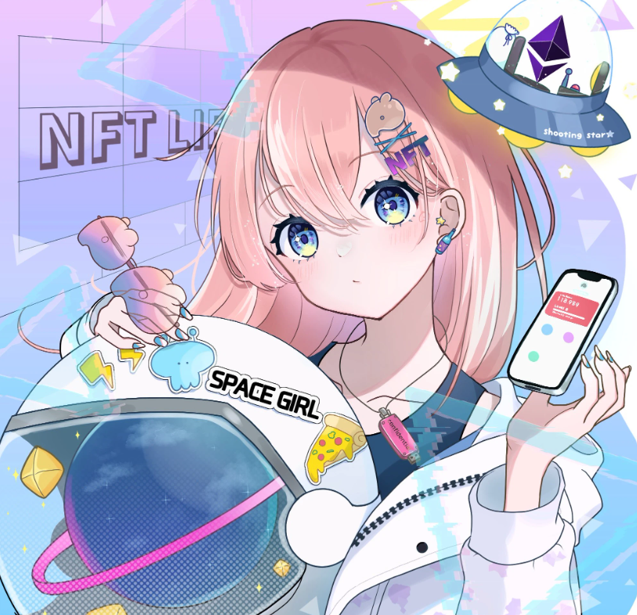
https://note.com/japan_dao/n/n94f2d52b9709
Présentation des Créateurs de SPACE GIRL
Créateur Principal : Kane no Ono ([@shoot_down_UFO](https://x.com/shoot_down_UFO))

> Pensées sur SPACE GIRL ⚡️ J'ai adoré l'espace depuis mon enfance (/・ω・)/🌌 L'humanité a été fascinée par l'espace tout au long de l'histoire et a regardé les étoiles tout en rêvant de l'avenir🔥. L'espace, un domaine vaste et inatteignable, a toujours captivé mon cœur🌟. Inspiré par ce puissant mystère, je voulais partager mon amour pour l'espace avec les autres à travers l'art👽👽. Je crois que le jour viendra où nous pourrons personnellement faire l'expérience de l'espace en explorant des planètes et l'univers avec nos corps🛸. Partons ensemble en voyage vers des mondes inconnus dans la communauté SPACE GIRL👑✨.
En tant que gagnant de plusieurs concours d'illustration nationaux, Kane no Ono a accumulé un portfolio important et a fait une entrée en force dans les NFTs, en commençant par un espace d'exposition au **Japan NFT Museum**. Il est actuellement nommé **créateur officiel du Japan NFT Museum**.
Les œuvres qu'il crée sont d'une qualité si élevée que tout le monde en tombe amoureux au premier regard. Le niveau de compétence en dessin, ainsi que les personnages, expressions, gestes, accessoires, et les palettes de couleurs, reflètent sa maîtrise de ce que signifie 'beauté'.
De plus, Kane no Ono est un artiste polyvalent amoureux de l'espace, un trader de monnaies démoniaques, un maître de jeu, un collectionneur de cartes, un collectionneur d'articles militaires, et un propriétaire de camping. Ses divers titres mettent en évidence sa nature multi-talents.
Sa riche connaissance des genres, ses discours animés lors des expositions, et son allure grande, brillante, généreuse et forte, en contraste avec son travail, le rendent incroyablement attrayant.
Je suis impatient de voir les futures activités de Kane no Ono!
Lien Officiel
https://t.co/AUr17J4GlC
TikTok
https://t.co/cMJsL7erHY

Sous-créateur « Silver Ono » (@shoot_down_UFO2)


Le partenaire officiel en qui M. Golden Ono place toute sa confiance. Il est une force en coulisses qui soutient M. Golden Ono grâce à ses grandes compétences techniques.
Les œuvres originales qu'il réalise lui-même sont également de grande qualité !
Une fois de plus, les meilleures œuvres sont créées lorsque l'or et l'argent sont réunis !

Chanson Thème de SPACE GIRL : 'Cosmic Velocity'

Artiste de la Chanson Thème : Nomakun ([@NomakunGo](https://x.com/NomakunGo))
La **chanson thème de SPACE GIRL, 'Cosmic Velocity'**, est produite et chantée par **Nomakun** (nom d'artiste : SHO-GO), un **créateur officiel du Japan NFT Museum**. En plus de produire et de gérer ses propres collections NFT originales, il est un créateur multi-talentueux impliqué dans le développement de jeux, la production musicale, et le chant.
**'Cosmic Velocity'** est disponible sur diverses plateformes musicales, y compris Apple Music, et a reçu des éloges et une attention élevées. Le son futuriste méticuleusement conçu est agréable à l'oreille, et le rythme accéléré tout au long de la chanson évoque l'immensité de l'espace et la brillance des étoiles. C'est une pièce magnifique qui vous fait ressentir le **monde vaste et mystérieux de l'univers**.
Un point fort notable de cette chanson est la collaboration exceptionnelle avec **Sasuganomen × Men chan ([@sasuganomen](https://x.com/sasuganomen))**, dont les voix distinctives ajoutent un accent unique et une présence remarquable. La phrase finale, 'Apportez-moi du jus !!', est un passage à écouter absolument.
Vous pouvez écouter **'Cosmic Velocity'** sur Apple Music via le lien ci-dessous !
Apple Music
https://music.apple.com/jp/album/cosmic-velocity-single/1693754963
Lien Officiel
https://t.co/FmL5JDBy2U
Dernières Nouvelles sur SPACE GIRL
Nouveau Personnage 'Holy' Introduit
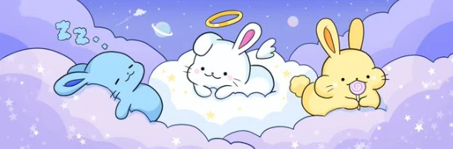
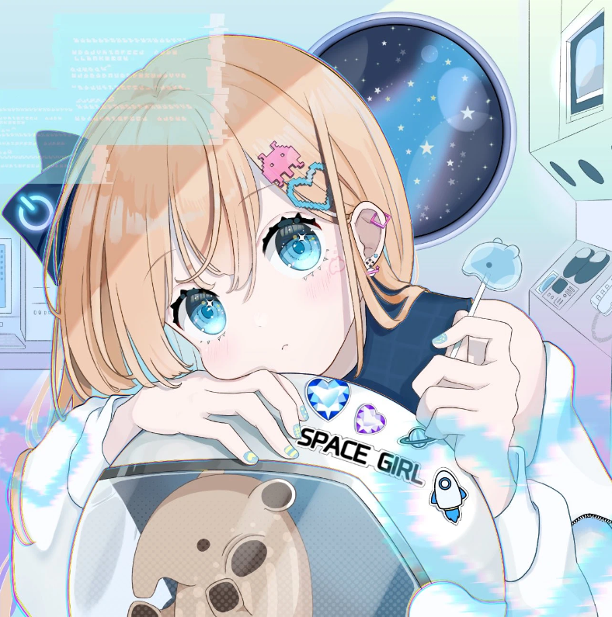
En ce qui concerne les personnages indispensables dans **'SPACE GIRL'**, **'Malayan Tapir-chan'**, qui est également le PFP de **Kane no Ono**, vient à l'esprit. Malgré sa nature insaisissable, il possède une présence écrasante et une mignonnerie qui séduit les jeunes et les moins jeunes. Un nouveau personnage né en tant qu'ami de 'Malayan Tapir-chan' est **'Holy'!!** Avec un look adorable à la hauteur de celui de 'Malayan Tapir-chan', 'Holy' est immédiatement devenu un personnage bien-aimé. En plus de son rôle dans **'SPACE GIRL'**, elle est susceptible de gagner en popularité en tant que personnage autonome, tout comme 'Malayan Tapir-chan'.
Vtuber Rain-chan Début
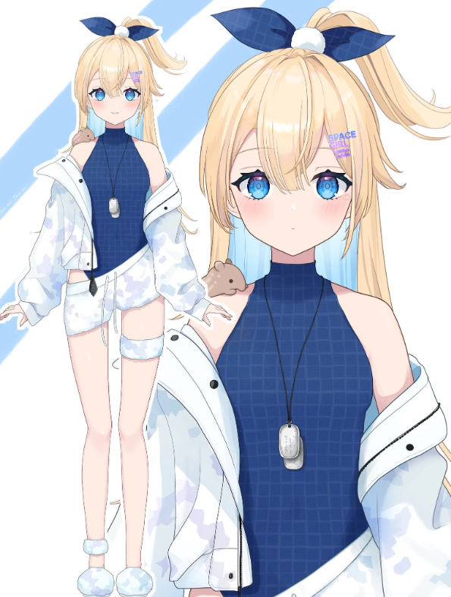
Comme un **nouveau développement** dans **'SPACE GIRL'**, **Kane no Ono** a créé une **Vtuber**. Elle s'appelle **'Rain-chan'** !! Son apparition en vidéo la rend irrésistiblement mignonne !! Le talent de génie de Kane no Ono est pleinement exprimé.
Selon Kane no Ono, elle appartient au centre de commandement avec le grade de Premier Maître. Sa nourriture préférée est le yokan d'eau, et sa phrase fétiche est, 'Si tu es libre, nettoie mon bureau?'
Ses animations sont diffusées sur de grands écrans à **Shibuya**, et sa popularité est vouée à croître davantage! Je suis très excité par les futures aventures de Rain-chan!
Breaking News : Collaboration avec 'SpaceX'!
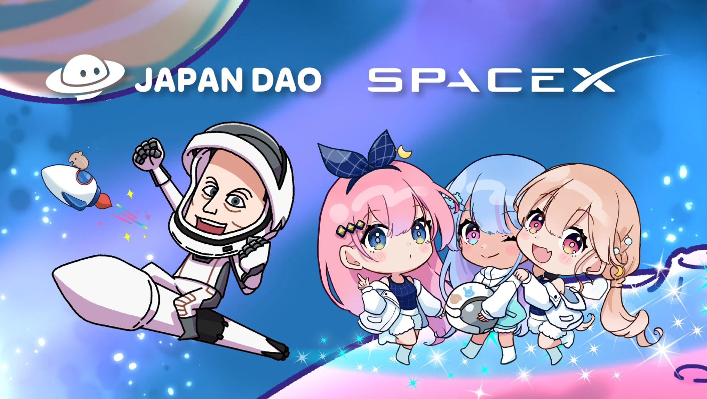
Il va sans dire que la collaboration entre **'SpaceX'**, dirigée par le célèbre **Elon Musk**, et **'JAPAN DAO'** a été annoncée, où les NFTs des personnages populaires de JAPAN DAO seront les premiers au monde à aller dans l'espace. Le communiqué de presse comprend une illustration mettant en vedette **Elon Musk** et une illustration de **'SPACE GIRL'**.
En participant à ce projet très attendu qui a attiré l'attention du monde entier, nous croyons que **'JAPAN DAO'**, ainsi que de nombreux projets, y compris **'SPACE GIRL'**, deviendront plus largement connus tant au niveau national qu'international, gagnant encore plus en popularité!
De plus, nous espérons que **l'espace** et les **NFTs** deviendront des concepts plus familiers pour tout le monde !
**PRTIME**
https://prtimes.jp/main/html/rd/p/000000021.000134601.html
**X (Twitter) Compte**
[@SpaceX](https://x.com/SpaceX)
**note (Article de présentation)**
https://note.com/japan_dao/n/n3b2996857a39
Conclusion
Dans ce numéro du JAPAN DAO Magazine, nous avons présenté le contexte et l'attrait de **'SPACE GIRL'**, ainsi que ses développements futurs. Nous espérons que de nombreux lecteurs ont trouvé 'SPACE GIRL' fascinant et sont enthousiastes quant à son avenir.
Veuillez suivre **'SPACE GIRL'** et continuez à apprécier son univers avec nous!
Pour ceux qui souhaitent en savoir plus sur les activités de JAPAN DAO, assurez-vous de suivre les comptes officiels ci-dessous pour obtenir les dernières informations dès que possible !
- 🐦 X (anciennement Twitter) : https://twitter.com/japannftmuseum
- 💬 Discord : https://discord.com/invite/japandao
- 📸 Instagram : https://www.instagram.com/japannftmuseum/
N'oubliez pas de nous suivre et de nous donner un like 💛!

